EDITAL
PROCESSO DE LICITAÇÃO Nº 27/2017
PREGÃO PRESENCIAL Nº 17/2017

O Município de Bandeirante - SC, a partir do Prefeito Municipal, senhor Celso Biegelmeier, torna público para conhecimento dos interessados, que fará realizar licitação na modalidade de Pregão Presencial, tipo MENOR PREÇO POR LOTE, regida pela Lei Federal nº. 8.666/93, Lei nº. 10.520/2002 e alterações posteriores, e que para tal estará recebendo até às 08h00min do dia 27 de março de 2017, na Prefeitura Municipal de Bandeirante, junto ao Departamento de Licitações, os envelopes contendo as propostas e documentações referentes ao presente edital, cuja abertura dos envelopes será realizada no dia 27 de março de 2017 às 08h15min, no mesmo local acima mencionado.
O licitante que não pretenda credenciar representante para praticar atos presenciais, poderá encaminhar os envelopes “Proposta” e “Documentação” e, em terceiro envelope, devidamente identificado (ou avulso), a DECLARAÇÃO DE QUE CUMPRE OS REQUISITOS DE HABILITAÇÃO E A DECLARAÇÃO DE ME/EPP, se for o caso, por correio ou diretamente no protocolo do Setor de Licitações, até o prazo e atendidas às condições estabelecidas neste edital.
- – OBJETO
1.1. A presente Licitação tem por objeto a AQUISIÇÃO DE TROFÉUS E MEDALHAS COM ENTREGA IMEDIATA, PARA A PREMIAÇÃO DOS CAMPEONATOS MUNICIPAIS DE FUTEBOL DE CAMPO, CATEGORIAS ASPIRANTE E PRINCIPAL, E CAMPEONATO MUNICIPAL DE 48, conforme quantidades e especificações constantes no Anexo I.

1.2. A FORMA DA JULGAMENTO SERÁ DE MENOR PREÇO POR LOTE, SENDO OS LOTES DIVIDIDOS DA SEGUINTE MANEIRA:
LOTE 1 – Troféus de 1°, 2° e 3° colocados para o Campeonato Municipal de Futebol, categoria principal.
LOTE 2 - Troféus de 1°, 2° e 3° colocados para o Campeonato Municipal de Futebol, categoria aspirante.
LOTE 3 - Troféus de premiações especiais (artilheiro, goleiro menos vazado e fair play) para o Campeonato Municipal de Futebol, categorias principal e aspirante.
LOTE 4 – Troféus de 1°, 2°, 3° e 4° colocados, e premiação especial de Braço de Ouro para o Campeonato Municipal de 48.
LOTE 5 – Medalhas para os Campeonatos Municipais de Futebol, ambas as categorias, e para o Campeonato Municipal de 48.

1.4 – Os custos para o transporte, referentes a integra serão de responsabilidade da empresa vencedora.
1.5 – Os itens supramencionados correspondem com as descrições, especificadas no Anexo I, que a empresa vencedora deverá fornecer, estabelecidas as quantidades no edital, e conforme a solicitação da secretaria de Educação, Esporte e Turismo.
1.6 - A empresa proponente deverá apresentar no ato do credenciamento, uma amostra dos produtos cotados, para avaliação e aceitabilidade do departamento de esportes, quanto a qualidade, acabamento e durabilidade do objeto.
1.7 – Os produtos devem ser entregues no máximo em cinco dias úteis após solicitação.
PARAGRAFO ÚNICO: O contrato poderá ser aditado de acordo com a conveniência da Administração Pública, observados os dispositivos da Lei 8.666/93 e outras legislações pertinentes.

02 – DA APRESENTAÇÃO DOS ENVELOPES
2.1 - A Proposta e os Documentos exigidos deverão ser entregues e protocolados no Departamento de Licitações da Prefeitura Municipal, sito na Avenida Santo Antonio, s/n, Centro, até as 08h00min, do dia 27 de março de 2017, em dois envelopes lacrados, denominados, respectivamente de n.º 01 – PROPOSTA e N.º 02 – DOCUMENTAÇÃO.
2.2 - Os envelopes deverão estar lacrados e indevassáveis, com a seguinte inscrição:

Razão Social da empresa Licitante:
Prefeitura Municipal de Bandeirante – SC;
Pregão Presencial N.º 17/2017
Envelope: n.º 01 (Proposta).

Razão Social da empresa Licitante:
Prefeitura Municipal de Bandeirante – SC;
Edital de Pregão Presencial N.º 17/2017
Envelope: n.º 02 (Documentação).
03 – CREDENCIAMENTO
3.1 – O Credenciamento dar-se-á até as 08h00min do dia 27 de março de 2017, mediante apresentação de documento que comprove a existência dos necessários poderes para representar a empresa, formular propostas verbais e praticar todos os atos inerentes ao certame, acompanhado de sua Cédula de Identidade ou documento equivalente, para conferência dos dados com aqueles informados no documento de credenciamento; e, Declaração que o licitante cumpre com os requisitos da Habilitação (Art. 4º, VII da Lei n.º 10.520/02).
3.2 – A documentação referente ao credenciamento (anexo II) e a declaração dos requisitos habilitatórios (anexo III) deverão ser apresentados fora dos envelopes (lei 10.520, art. 4º, parágrafo VI e VII).
3.3 – O credenciamento do representante da licitante deverá ser efetuado da seguinte forma:
3.3.1 - A licitante deverá apresentar-se para credenciamento junto ao pregoeiro, diretamente, por meio de seu representante legal, ou através de procurador regularmente constituído, que devidamente identificado e credenciado, será o único admitido a intervir no procedimento licitatório, no interesse da representada.
3.3.2 - A identificação será realizada, exclusivamente, através da apresentação de documento de identidade.
3.3.3 - Se o credenciado for representado diretamente, por meio de dirigente, proprietário, sócio ou assemelhado, deverá apresentar:
- Cópia do respectivo estatuto ou contrato social em vigor, devidamente registrado;
- Documento de eleição de seus administradores, em se tratando de sociedade comercial ou de sociedade por ações;
- Inscrição do ato constitutivo, acompanhado de prova de diretoria em exercício, no caso de sociedade civil;
- Decreto de autorização, no qual estejam expressos seus poderes para exercer direitos e assumir obrigações em decorrência de tal investidura e para prática de todos os demais atos inerentes ao certame, em se tratando de empresa ou sociedade estrangeira em funcionamento no País;
- Registro comercial, se empresa individual.
3.3.4 - Se o credenciado for representado por procurador, deverá apresentar:
- Instrumento público ou particular de procuração, este com a firma do outorgante reconhecida, em que constem os requisitos mínimos previstos no art. 654, § 1º, do código civil, em especial o nome da empresa outorgante e de todas as pessoas com poderes para a outorga de procuração, o nome do outorgado e a indicação de amplos poderes para dar lance(s) em licitação pública; ou
- Carta de credenciamento outorgada pelos representantes legais da licitante, comprovando a existência dos necessários poderes para formulação de propostas e para a prática de todos os demais atos inerentes ao certame.
Observação 1: em ambos os casos acima (a e b, do item 3.3.4), o instrumento de mandato deverá estar acompanhado do ato de investidura do outorgante como representante legal da empresa.
Observação 2: Caso o contrato social ou o estatuto determinem que mais de uma pessoa deve assinar a carta de credenciamento para o representante da empresa, a falta de qualquer uma invalida o documento para os fins deste procedimento licitatório.
3.4 - Para exercer os direitos de ofertar lances e ou manifestar intenção de recorrer, é obrigatório a licitante fazer-se representar em todas as sessões públicas referentes à licitação.
3.5 - Certidão Simplificada da Junta Comercial, declarando se é microempresa ou empresa de pequeno porte desde que a empresa queira se assegurar dos benefícios constantes da Lei Complementar Nacional nº 123 de 15 de dezembro de 2006, se não for este o caso está dispensada da apresentação da mesma. Em se tratando da regularidade fiscal será aplicado o art. 43 e seu § 1º, da Lei Complementar 123, para micros e pequenas empresas. Nos casos da empresa não se enquadrar como microempresa ou empresa de pequeno porte dispensa-se a apresentação desta certidão.

04 – DA PROPOSTA
4.1 – A Proposta deverá obedecer rigorosamente os termos deste Edital, não sendo considerada aquela que apresentar divergências com o objeto da licitação ou fizer referência a propostas de concorrentes, implicando na sua imediata rejeição.
4.2 – A Proposta deverá ser elaborada de acordo com as diretrizes estabelecidas neste Edital, que atendam ao objeto da licitação, seus preços unitários em algarismos.
4.3 – A proposta deverá ser apresentada em 01 (uma) via de igual teor, sem emendas, rasuras ou entrelinhas, devidamente assinadas pelo representante legal da empresa, devendo contar as seguintes informações:
4.3.1 - Razão Social da empresa, endereços e n.º do CNPJ da proponente;
4.3.2 - Valor Unitário por lote, discriminados o valor total, em moeda corrente nacional, sendo admitidas até 02 (duas) casas decimais após a vírgula.
4.4 - Declaração de aceitação das condições do presente Edital, sem restrições de qualquer natureza, e que se vencedora fornecerá o objeto de acordo com o contratado.
4.5 – Declaração de que a empresa atende a todos os requisitos habilitatórios estabelecidos no presente edital.
4.6 – Será desclassificada a proposta em desconformidade com as diretrizes e especificações elencadas neste Edital, ou cujos preços sejam inexequíveis ou excessivos.
4.7 – A validade da Proposta é de 60 (sessenta) dias, o qual será contado a partir da data da sessão de abertura dos envelopes propostas. Na contagem do prazo excluir-se-á o dia de inicio e incluir-se-á do dia de vencimento.
4.8 - Nos preços finais deverão estar incluídas quaisquer vantagens, abatimentos, custos, despesas administrativas e operacionais, impostos, taxas e contribuições sociais, obrigações trabalhistas, previdenciárias, fiscais e comerciais, que eventualmente incidam sobre a operação; ou, ainda, despesas com terceiros, custos de deslocamento, alimentação, transporte, alojamento, fornecimento de peças, frete, mão-de-obra, trabalho em sábados, domingos e feriados ou em horário noturno, bem como qualquer outro valor adicional, assim como também deverá estar incluído o fornecimento e configuração de todos os equipamentos necessários à execução dos serviços, sua manutenção mensal e suporte técnico.
4.9 - Não será aceita a cobrança de taxas adicionais ao valor estabelecido.
4.10- A proposta que apresentar preço superior ao preço máximo estabelecido, de acordo com o Anexo I, será automaticamente desclassificada.

05 – DA HABILITAÇÃO
5.1 – A Documentação deverá ser apresentada no ENVELOPE N.º 02, em 01 (uma) via original ou cópia autenticada em cartório, devendo constar os seguintes documentos de habilitação:

5.3 – Habilitação Jurídica:
5.3.1 - Ato Constitutivo, estatuto ou contrato social em vigor, devidamente registrado na Junta Comercial em se tratando de sociedades comerciais, e no caso de sociedades por ações, acompanhado de documento de eleição de seus atuais administradores e no caso de empresa individual, registro comercial. O Contrato Social deverá estar em conformidade com o Código Civil Brasileiro Lei n.º 10.406 de 10/01/2002.
5.3.2 - Declaração da licitante de cumprimento ao Artigo 7º, inciso XXXIII, da Constituição Federal (conforme modelo do Anexo IV), assinada por representante legal da Empresa.
5.3.3 - Declaração do proponente de que não pesa contra si, Declaração de Idoneidade em função do disposto no art. 97 da Lei Federal 8.666/93 (conforme Anexo V):

5.4 – Habilitação Fiscal:
5.4.1 – Prova de Regularidade para com a Fazenda Federal e a Divida Ativa da União, Estadual e Municipal da jurisdição fiscal do estabelecimento licitante;
5.4.2 – Prova de Regularidade com o Fundo de Garantia por Tempo de Serviço – FGTS;
5.4.3 - Prova de Regularidade com os Débitos Trabalhistas – CNDT (Lei nº 12.440/2011).

5.5 – Habilitação Econômica:
5.5.1 – Certidão Negativa de Falência e Concordata, em vigor, expedida pelo Cartório Distribuidor da Comarca da sede da pessoa jurídica.

5.6 - Os documentos expedidos pela internet deverão ser originais, vedada à cópia fotostática.
5.7 - Para as empresas cadastradas no Município, a documentação poderá ser substituída pelo seu certificado de registro de fornecedor, desde que seu objeto social comporte o objeto licitado e o registro cadastral esteja no prazo de validade.
Observação: caso algum dos documentos fiscais obrigatórios, exigidos para cadastro esteja com o prazo de validade expirado, a licitante deverá regularizá-la no órgão emitente do cadastro ou anexá-lo, como complemento ao certificado apresentado, sob pena de inabilitação.
5.8 - A falta de apresentação de um ou mais documentos, implicará na imediata inabilitação do licitante bem como, será considerado inabilitado o licitante que apresentar de forma incompleta, incompreensiva ou ilegível, com erros, omissões, emendas ou ressalvas quaisquer exigências contidas no item 5.2, 5.3 e 5.4, de forma a comprometer a análise e apreciação das propostas apresentadas neste certame.
5.9 - No caso das microempresas ou empresas de pequeno porte, nos termos do art. 43, § 1º da LC 123/06, havendo alguma restrição na comprovação da regularidade fiscal (item 5.4.1, 5.4.2 e 5.4.3), o pregoeiro, concederá o prazo de 05 (cinco) dias úteis, prorrogável por igual período, cujo termo inicial corresponderá ao momento em que o proponente for declarado vencedor do certame, para a regularização da documentação, pagamento ou parcelamento do débito, e emissão de eventuais certidões negativas ou positivas com efeito de certidão negativa.
5.9.1 - A declaração do vencedor de que trata o item anterior, acontecerá no momento imediatamente posterior ao julgamento das propostas, aguardando-se os prazos de regularização fiscal para a abertura da fase recursal.
5.9.2 - A prorrogação do prazo previsto no item 5.9, deverá sempre ser concedida pela administração quando requerida pelo licitante, a não ser que exista urgência na contratação ou prazo insuficiente para o empenho, devidamente justificado (Dec.6.204/07, art. 4º, § 3º,).
5.00 - A não regularização da documentação no prazo previsto, implicará decadência do direito à contratação, sem prejuízo das sanções previstas no art. 81 da Lei 8.666/93, sendo facultado a administração convocar os licitantes remanescentes, na ordem de classificação, ou revogar a licitação.
5.11 - O envelope de documentação deste pregão que não for aberto ficará em poder do pregoeiro até o final da sessão, devendo a licitante retirá-lo, após o encerramento do certame, sob pena de inutilização do envelope.

06 – DOS PROCEDIMENTOS DE RECEBIMENTO E JULGAMENTO
6.1 - No dia, hora e local designado neste edital, na presença dos licitantes e demais pessoas presentes ao ato público, o pregoeiro receberá, em envelopes distintos, devidamente identificados, lacrados e protocolizados, os documentos exigidos para a habilitação e as propostas.
6.2 – Em nenhuma hipótese serão recebidas documentação e propostas fora dos prazos estabelecidos neste edital.
6.3 – Verificada a conformidade com os requisitos estabelecidos neste Edital, o pregoeiro classificará o autor da proposta de menor preço e aqueles que tenham apresentado propostas em valores sucessivos e superiores em até 10% (dez por cento), relativamente à de menor preço.
6.4 – Quando não forem verificadas, no mínimo, três propostas escritas de preços nas condições definidas no item anterior, o pregoeiro classificará as melhores propostas subsequentes, até o máximo de três, para que seus autores participem dos lances verbais, quaisquer que sejam os preços oferecidos nas propostas escritas.
6.5 – Caso duas ou mais propostas iniciais apresentem preços iguais, será realizado sorteio para determinação da ordem de oferta dos preços.
6.6 – Em seguida, será dado início à etapa de apresentação de lances verbais pelos proponentes, que deverão ser formulados de forma sucessiva, em valores distintos e decrescentes.
6.7 – O Pregoeiro convidará individualmente os licitantes classificados, de forma sequencial, a apresentar lances verbais, a partir do autor da proposta classificada de maior preço e os demais, em ordem decrescente de valor.
6.8 – É vedada a oferta de lance com vista ao empate.
6.9 – A desistência em apresentar lance, quando convocado pelo pregoeiro implicará a exclusão do licitante da etapa de lances verbais e na manutenção do último preço apresentado pelo licitante, para efeitos de ordenação das propostas.
6.9.1 - Entender-se-á por empate aquelas situações em que as propostas apresentadas pelas microempresas e empresas de pequeno porte sejam iguais ou até 5% (cinco por cento) superiores a proposta mais bem classificada (art. 44, § 2º da LC 123/06 e art. 5º § 2º do Dec. 6.204/07), sendo dado o direito à microempresa ou empresa de pequeno porte de ofertar preço inferior ao oferecido pela empresa vencedora do LOTE.
6.10 – Caso não se realize lances verbais serão verificados a conformidade entre a proposta escrita de menor preço e o valor estimado para a contratação.
6.11 – O encerramento da etapa competitiva dar-se-á quando, indagados pelo pregoeiro, os licitantes manifestarem seu desinteresse em apresentar novos lances.
6.12 – Declarada encerrada a etapa competitiva e ordenadas as propostas, o pregoeiro examinará a aceitabilidade da primeira classificada, quanto ao objeto e valor, decidindo fundamentadamente a respeito.
6.13 – Sendo aceitável a proposta de menor preço, será aberto o envelope contendo a documentação de habilitação do licitante que a tiver formulado, para confirmação das suas condições de habilitação.
6.14 – Constatado o atendimento das exigências fixadas no edital, o licitante será declarado vencedor, sendo-lhe adjudicado o objeto do certame.
6.15 – Se a oferta não for aceitável ou se o licitante desatender às exigências habilitatórias, o pregoeiro examinará a oferta subsequente, verificando a sua aceitabilidade e a habilitação do proponente, na ordem de classificação, e assim sucessivamente, até a apuração de uma proposta que atenda ao edital, sendo o respectivo licitante declarado vencedor e a ele adjudicado o objeto do certame.
6.16 – Nas situações previstas nos itens 6.10, 6.12 e 6.15, o pregoeiro poderá negociar diretamente com o proponente para que seja obtido preço melhor;
6.17 – Serão inabilitados os licitantes que não apresentarem a documentação em situação regular, conforme estabelecido no item 5 deste Edital e de acordo com a declaração estabelecida no item 4.5, caso em que responderão pela declaração firmada.
6.18 – A data a ser considerada para a análise das condições de habilitação, na hipótese de haver outras sessões, será aquela estipulada para o recebimento dos envelopes, devendo, contudo, ser sanadas, anteriormente à contratação, quaisquer irregularidades a elas referentes, que se apresentarem após aquela data.
6.19 – Da sessão pública do pregão será lavada ata circunstanciada, contendo, sem prejuízo de outros, o registro dos licitantes credenciados, das propostas escritas e verbais apresentadas, na ordem de classificação, da análise da documentação exigida para habilitação e dos recursos interpostos.
6.20 – O uso de telefone celular ou outro meio de comunicação durante a sessão de lances só será possível com a permissão do Pregoeiro.

07 – DO CRITÉRIO DE JULGAMENTO
7.1 - O critério para julgamento das propostas será o de MENOR PREÇO POR LOTE, desde que atendidas às especificações constantes deste Edital.

08 – DOS RECURSOS ADMINISTRATIVOS
8.1 - Declarado o vencedor, qualquer licitante poderá manifestar imediata e motivadamente a intenção de recorrer, quando lhe será concedido o prazo de 03 (três) dias para a apresentação das razões do recurso, ficando os demais licitantes desde logo intimados para apresentar contra-razões em igual número de dias, que começarão a correr do término do prazo do recorrente, sendo-lhes assegurada vista imediata aos autos.
8.2 - Dessa manifestação, imediata e motivada, importará na decadência do direito de recurso por parte da licitante e a adjudicação do objeto da licitação pelo pregoeiro ao vencedor.
8.3 - Ausência do licitante ou sua saída antes do término da Sessão Pública do Pregão caracterizar-se-á como renúncia ao direito de recorrer.
8.4 – O recurso contra decisão do pregoeiro não terá efeito suspensivo;
8.5 – O acolhimento de recurso importará a invalidação apenas dos atos insuscetíveis de aproveitamento;
8.6 – Decididos os recursos e constatada a regularidade dos atos procedimentais, a autoridade competente homologará a adjudicação para determinar a contratação.

09 – DAS PENALIDADES
9.1 – Se o licitante vencedor descumprir as condições deste Pregão ficará sujeito às penalidades estabelecidas nas Leis n.º 10.520/02 e 8.666/93.
9.2 – Nos termos do artigo 87 da Lei 8.666/93, pela inexecução total ou parcial deste Pregão, a Prefeitura Municipal de Bandeirante – SC, poderá aplicar à empresa vencedora, as seguintes penalidades:
a) Advertência;
b) Multa de 10% (dez por cento) sobre o valor da proposta;
c) Suspensão de Contratar com a Administração Pública por 05 anos.
9.3 – Nos termos do artigo 7º da Lei n.º 10.520/02, se o licitante, convocado dentro do prazo de validade de sua proposta, não celebrar contrato, deixar de entregar ou apresentar documentação falsa exigida para o certame, ensejar o retardamento da execução do seu objeto, não mantiver a proposta, falhar ou fraudar na execução do contrato, comportar-se de modo inidôneo ou cometer fraude fiscal garantida o direito prévio de citação e da ampla defesa, ficará impedido de licitar e contratar com o Município, pelo prazo de até 5 (cinco) anos, enquanto perdurarem os motivos determinantes da punição ou até que seja promovida a reabilitação perante a própria autoridade que aplicou a penalidade.
9.4 – As penalidades serão obrigatoriamente registradas no sistema de Registro de Cadastro do Município, e no caso de suspensão de licitar, o licitante deverá ser descredenciado por igual período, sem prejuízo das multas previstas no edital e no contrato e das demais cominações legais.
9.5 – Nenhum pagamento será processado à proponente penalizada, sem que antes, este tenha pagado ou lhe seja relevada a multa imposta.

10 - DOTAÇÃO ORÇAMENTÁRIA, RECURSOS FINANCEIROS E FORMA DE PAGAMENTO
10.1 – Os Recursos Financeiros serão de origem própria, de transferências constitucionais e legais.
10.2 - As despesas decorrentes do objeto do presente edital correrão por conta do orçamento municipal vigente no ano de 2017, nas seguintes rubricas contábeis:
Ano | Despesa | Recursos | Funcional/Complemento | Valor Bloqueado R$
2017 | 63 | 1000 - próprios | 3.3.90.32.99 | 5.028,20

10.3 – O pagamento dos serviços fornecidos será feito após determinado o seu valor, procedendo conforme as seguintes condições:
10.3.1 - A forma de pagamento do objeto deste Pregão Presencial será efetuada, pelo contratante, em depósito bancário, na conta informada pela vencedora do certame, em até 15 (quinze) dias após a entrega do objeto, mediante a apresentação da nota fiscal/fatura, e depois de processada a respectiva despesa pelo órgão de contabilidade geral deste Ente Federado, em conformidade com o disposto na lei federal nº. 4.320/64 e demais dispositivos constitucionais e legais vigentes.
10.3.2 - Os valores cotados na proposta da vencedora do certame, não serão reajustados.

11 - DOS PRAZOS DE IMPLANTAÇÃO E DO LOCAL DE EXECUÇÃO DOS SERVIÇOS
11.1 – Os produtos licitados deverão ser fornecidos pela empresa vencedora da licitação, conforme a quantidade estabelecida neste ato convocatório, imediatamente após homologação do processo licitatório e assinatura do contrato.

12– DO REAJUSTAMENTO
12.1 - Os preços cotados e apresentados pela empresa licitante não serão reajustados durante o período de vigência do presente edital.
12.2 - Em caso de prorrogação do contrato, os valores poderão ser reajustados no 13º mês de acordo com o IGPM, acumulado dos últimos 12 meses, poderá a critério do Poder Executivo Municipal ser reajustado, para mais ou para menos, mediante apresentação por parte do licitante de documentos fiscais que comprovem o reajuste dos preços.

13 – DO CONTRATO
13.1 – Será firmado contrato com o licitante vencedor, que terá suas clausulas e condições reguladas pelas Leis n.º 10.520/02 e 8.666/93.
13.2 – Como condição para celebração do contrato, o licitante vencedor deverá manter as mesmas condições de habilitação;
13.3 – Quando o proponente vencedor não apresentar situação regular, no ato da assinatura do contrato, será convocado outro licitante, observada a ordem de classificação, para celebrar o contrato, e assim sucessivamente, sem prejuízo da aplicação das sanções cabíveis, observado o disposto nos itens 6.15 e 6.16;
13.4 – Se o licitante vencedor recusar-se injustificadamente a assinar o contrato, será aplicado à regra estabelecida no item 13.3.

14 – DA RESCISÃO
14.1 – O contrato poderá ser rescindido nos termos da Lei n.º 8.666/93.
14.2 – Nos casos de rescisão, previstos nos incisos I a XI e XVIII do artigo 78 da Lei n.º 8.666/93, se sujeita a empresa contratada ao pagamento de multa de 10% (dez por cento) sobre o valor do contrato.

15 – DA VIGÊNCIA
15.1 - O prazo de vigência do Contrato decorrente deste procedimento licitatório será contado a partir da data de sua assinatura, pelo prazo de 12 (doze) meses.
15.2 - O contrato poderá ser prorrogado ou aditado por a conveniência da Administração Pública, observados os dispositivos da Lei 8.666/93 e outras legislações pertinentes.

16 – DAS DISPOSIÇÕES GERAIS
16.1 – O Contrato deverá ser assinado após a homologação do presente Processo Licitatório num prazo máximo de 05 (cinco) dias úteis, junto a Prefeitura de Municipal de Bandeirante - SC, Secretaria Municipal de Administração.
16.2 – Se a empresa vencedora dentro dos prazos legais, não tiver condições para a celebração do Contrato, será adjudicada a próxima classificação no certame, desde que não seja permitida nova licitação em razão do relevante interesse público municipal.
16.3 – É da Proponente a responsabilidade pelos danos que possam afetar o Município ou terceiros em qualquer caso, decorrente do objeto do presente certame, bem como o custo para a reparação dos mesmos.
16.4 – É da proponente a obrigação do pagamento de impostos, tributos e demais que incidirem sobre os materiais, em qualquer esfera.
16.5 – As omissões do presente Edital serão preenchidas pelos termos da lei 8.666/93 e suas alterações posteriores.
16.6 – É fundamental a presença do licitante ou de seu representante, para o exercício dos direitos de ofertar lances e manifestar intenção de recorrer.
16.7– Após a declaração de recursos, o Pregoeiro declarará o vencedor para posterior homologação e adjudicação pela Prefeitura Municipal de Bandeirante.
16.8 – O Prefeito Municipal de Bandeirante reserva-se o direito de anular ou revogar a presente licitação, nos casos previstos em Lei, ou de homologar o seu objeto no todo ou em parte, por conveniência administrativa, técnica ou financeira, sem que, com isso caiba aos proponentes o direito de indenização ou reclamação de qualquer natureza.
16.9 – O contrato poderá ser aditado ou prorrogado de acordo com a conveniência da Administração Pública, observados os dispositivos da Lei 8.666/93 e outras legislações pertinentes.
16.10 – Maiores informações e cópia do edital poderão ser obtidas junto ao departamento de licitações do Município, sito á Avenida Santo Antonio, s/n, Centro, fone (0xx49 – 36260012) em horário normal de expediente.
16.11 – Fazem parte do presente Edital:
Anexo I – Relação dos itens para proposta;
Anexo II – Modelo de Credenciamento;
Anexo III – Modelo de Declaração que apresenta os requisitos habilitatórios;
Anexo IV– Modelo de Declaração de que não emprega menores;
Anexo V – Modelo de Declaração de Idoneidade;
Anexo VI – Minuta do Contrato.
17 – DO FORO
17.1 - Todas as controvérsias ou reclames relativos ao presente processo licitatório serão resolvidos pela comissão, administrativamente, ou no Foro da Comarca de São Miguel do Oeste – SC se for o caso.

Bandeirante – SC, 14 de março de 2017.

___________________________
CELSO BIEGELMEIER
PREFEITO MUNICIPAL

_______________________
Nadia Dreon Farias Zanatta
Advogada OAB/SC 33.558

ANEXO I

PROCESSO Nº 27/2017

PREGÃO PRESENCIAL N.º 17/2017

RELAÇÃO DOS ITENS DA LICITAÇÃO

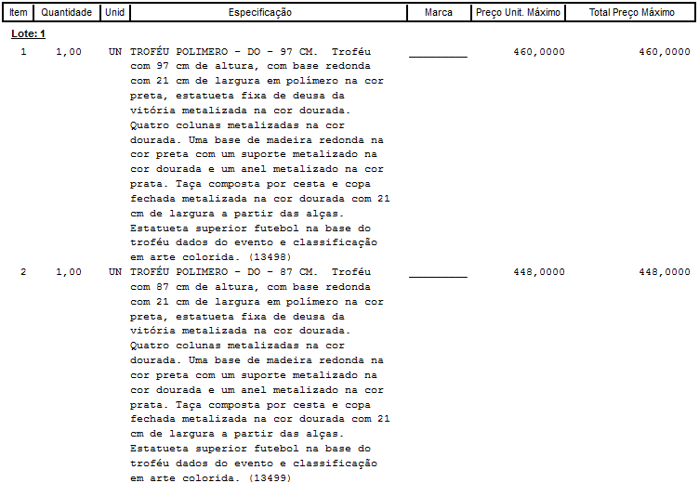
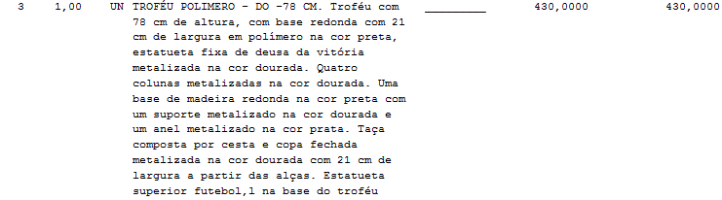

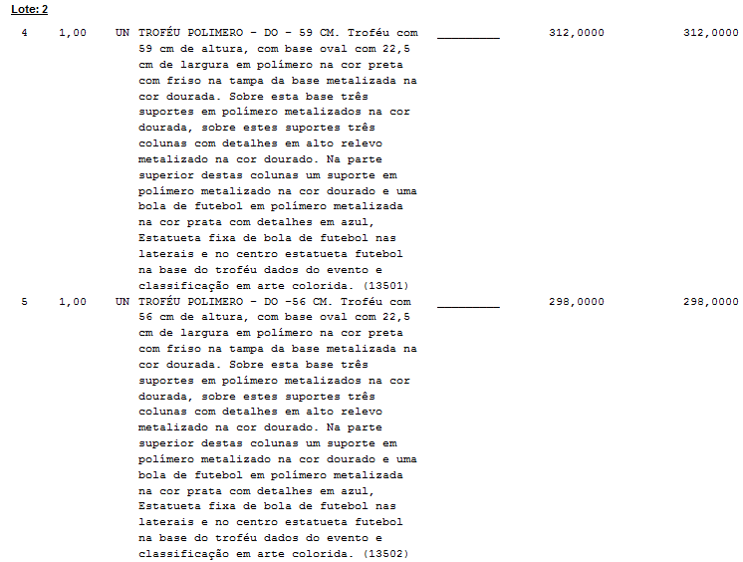
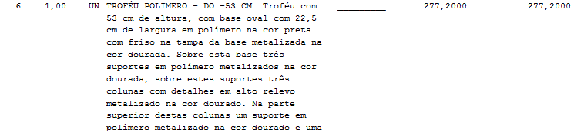

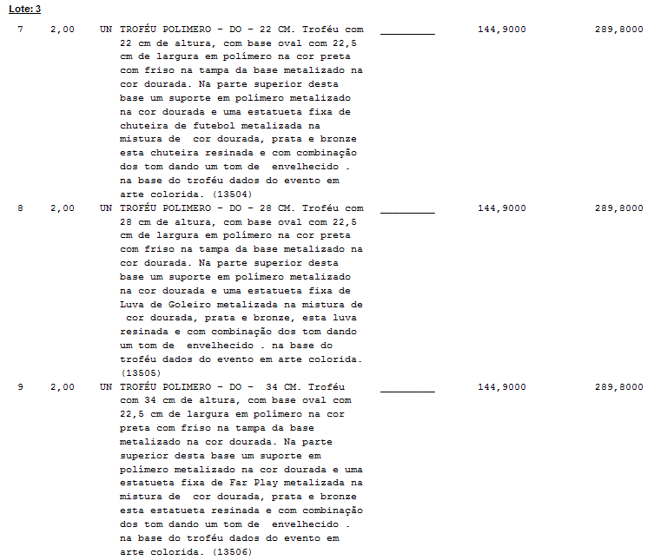

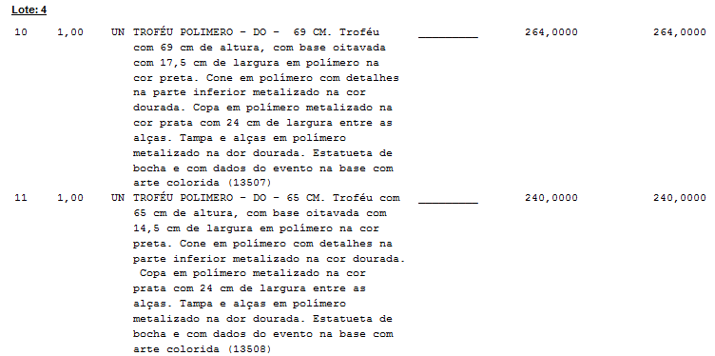

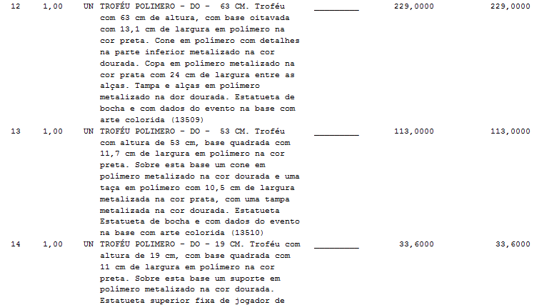
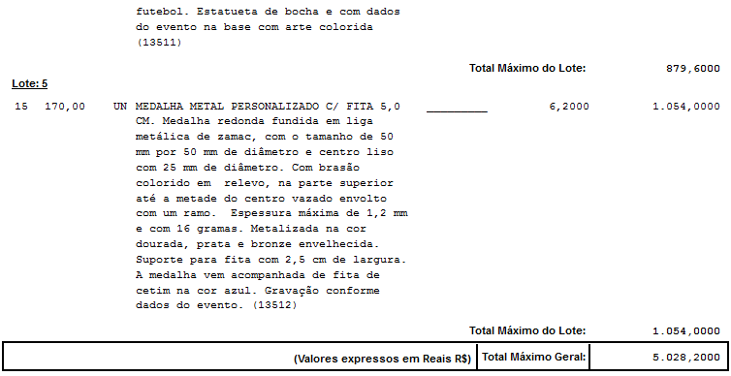

ANEXO II

PROCESSO Nº 27/2017

PREGÃO PRESENCIAL N.º 17/2017

CREDENCIAMENTO

Através do presente, credenciamento o (a) Sr (a).________________________, portador da Cédula de Identidade nº ____________ e inscrito (a) no CPF sob o n.º ____________, a participar da licitação instaurada pelo Município de Bandeirante - SC, na Modalidade de PREGÃO PRESENCIAL N.º 17/2017, na qualidade de REPRESENTANTE LEGAL, outorgando-lhe pelos poderes para pronunciar-se em nome da Empresa _____________________, CNPJ n.º ___________________, bem como formular propostas e praticar todos os demais atos inerentes ao certame.

__________ – SC, ____ de ___________ de 2017.

___________________________________________________________________
Nome Completo e assinatura do(s) representantes (s) legal (is) da Empresa.

ANEXO III

PREGÃO PRESENCIAL Nº. 17/2017

PROCESSO Nº 27/2017

DECLARAÇÃO DOS REQUISITOS HABILITATÓRIOS

Declaro para os devidos fins da licitação referente ao pregão presencial nº. 17/2017, que a empresa ________________________________________________, tomou conhecimento de todas as normas, especificações e informações necessárias e obrigatórias para a perfeita consecução do objeto e que a mesma apresenta todos os requisitos habilitatórios exigidos no edital acima citado.
___________________ __ de _________ de 2017.

REPRESENTANTE LEGAL

Nome completo e legível: ___________________________________

Assinatura: _________________________

ANEXO IV

PROCESSO Nº 27/2017

PREGÃO PRESENCIAL N.º 17/2017

DECLARAÇÃO QUE NÃO EMPREGA MENORES

(Razão Social da Empresa) _____________________________,CNPJ N.º _______________________, sediada na (endereço completo) ___________________________________________________________________________,
DECLARA, para fins do disposto no Art. 27, V, da Lei n.º 8.666/93, acrescido pela Lei n.º 9.854/97, que não emprega menor de 18 (dezoito) anos, em trabalho noturno, perigoso ou insalubre e não emprega menor de 16 (dezesseis) anos.

Ressalva: Emprega menor, a partir de 14 (quatorze) anos, na condição de aprendiz.

_______________ - ____, _____ de _______________ de 2017.

__________________________________________________________
Nome completo e assinatura do(s)representante(s) legal(is) da Empresa.

ANEXO V

PROCESSO Nº 27/2017

PREGÃO PRESENCIAL N.º 17/2017

DECLARAÇÃO DE IDONEIDADE

ESTADO DE SANTA CATARINA.
MUNICÍPIO DE BANDEIRANTE.
CNPJ: 01.612.528/0001-84.
AVENIDA SANTO ANTÔNIO, 1069.
CENTRO - CEP: 89.905-000
BANDEIRANTE - SC.

À Comissão de Licitação.

Declaramos para fins de direito, na qualidade de proponente do procedimento licitatório, sob a modalidade de Pregão Presencial nº. 17/2017, Processo nº. 27/2017, instaurada por esse órgão público, que não fomos declarados inidôneos para licitar ou contratar com o Poder Público, em qualquer de suas esferas.
Por ser a expressão da verdade, firmamos o presente.

.....................................,, ............ de ...................... de 2017.

Carimbo do CNPJ
__________________________________
Assinatura do Representante Legal da Empresa

Nome: ________________________________

ANEXO VI

MINUTA DO CONTRATO Nº. ...../2017.
MODALIDADE: Prestação de Serviços.
Prefeitura Municipal de Bandeirante
Processo nº. 27/2017.
Pregão nº. 17/2017 de 14 de março de 2017.
Homologado em:

CONTRATANTE: Município de Bandeirante, Estado de Santa Catarina, pessoa jurídica de direito público, CGC/MF 01.612.528/0001-84, neste ato representado pelo Prefeito, Senhor Celso Biegelmeier, brasileiro, casado, CPF nº. 423.780.609-04, RG nº. 1.654.262 SSP/SC, residente e domiciliado na Av. Santo Antônio, s/n centro neste Município, doravante denominado simplesmente de Contratante.

CONTRATADO: ........, pessoa jurídica de direito privado, CNPJ nº. ..., Inscrição Estadual ..., situado a Rua ..., nº.., bairro ..., cidade de ...., neste ato representado por seu sócio Senhor ......., (nacionalidade), (estado civil), (profissão), CPF n°. ....., residente e domiciliado a Rua ...., nº.., cidade ....., doravante denominado simplesmente de Contratado.

FUNDAMENTO LEGAL: o presente contrato se fundamenta nas disposições estatuídas pela Lei nº 8.666/93, Lei nº. 10.520/02 e LC nº 123/06, com suas alterações posteriores e demais legislações aplicadas, pelos preceitos de direito público, aplicando-se supletivamente os princípios da teoria geral dos contratos e as disposições de direito privado, bem como nas condições estabelecidas no edital e proposta do contratado.

CLÁUSULA PRIMEIRA – OBJETO
1.1 – AQUISIÇÃO DE TROFÉUS E MEDALHAS COM ENTREGA IMEDIATA, PARA A PREMIAÇÃO DOS CAMPEONATOS MUNICIPAIS DE FUTEBOL DE CAMPO, CATEGORIAS ASPIRANTE E PRINCIPAL, E CAMPEONATO MUNICIPAL DE 48, conforme quantidades e especificações constantes a seguir:

PARAGRAFO ÚNICO: O contrato poderá ser aditado de acordo com a conveniência da Administração Pública, observados os dispositivos da Lei 8.666/93 e outras legislações pertinentes.

CLÁUSULA SEGUNDA – PREÇOS
2.1 - Pelo fornecimento ora contratado, a CONTRATANTE, pagará a CONTRATADA, os valores de acordo com a proposta vencedora.

CLÁUSULA TERCEIRA - DOTAÇÃO ORÇAMENTÁRIA RECURSOS FINANCEIROS E FORMA DE PAGAMENTO
3.1 – Os Recursos Financeiros serão de origem própria, de transferências constitucionais e legais.
3.2 - As despesas decorrentes do objeto do presente contrato correrão por conta do orçamento municipal vigente no ano de 2017, nas seguintes rubricas contábeis:
Ano | Despesa | Recursos | Funcional/Complemento | Valor Bloqueado R$
2017 | 63 | 1000 - próprios | 3.3.90.32.99

3.3- O pagamento será efetuado, procedendo conforme as seguintes condições:
3.3.1 - A forma de pagamento do objeto deste contrato será efetuada, pelo contratante, em depósito bancário, na conta informada pela vencedora do certame, em até 15 (quinze) dias após a entrega do objeto, mediante a apresentação da nota fiscal/fatura, e depois de processada a respectiva despesa pelo órgão de contabilidade geral deste Ente Federado, em conformidade com o disposto na lei federal nº. 4.320/64 e demais dispositivos constitucionais e legais vigentes.

CLÁUSULA QUARTA – DO REAJUSTAMENTO
4.1 - Os preços cotados e apresentados pela empresa licitante não serão reajustados durante o período de vigência do presente contrato.
4.2 Em caso de prorrogação do contrato, os valores poderão ser reajustados no 13º mês de acordo com o IGPM, acumulado dos últimos 12 meses, poderá a critério do Poder Executivo Municipal ser reajustado, para mais ou para menos, mediante apresentação por parte do licitante de documentos fiscais que comprovem o reajuste dos preços.

CLAÚSULA QUINTA - DA FORMA, PRAZO E LOCAIS DE EXECUÇÃO.
5.1 – Os produtos licitados deverão ser fornecidos pela empresa vencedora da licitação, conforme a quantidade estabelecida neste ato convocatório, imediatamente após assinatura deste instrumento.

CLAÚSULA SEXTA - DAS OBRIGAÇÕES DA CONTRATADA

6 - A CONTRATADA obriga-se fornecer o objeto do presente contrato de acordo com a proposta apresentada no procedimento licitatório, Pregão Presencial nº. 17/2017 a qual, como todos os documentos da licitação e especificações da CONTRATANTE, passam a fazer parte integrante do presente contrato, independentemente de transcrição.
6.1 - A CONTRATADA obriga-se a manter, durante a vigência do contrato, em compatibilidade com as obrigações por ela assumidas, todas as condições de habilitação exigidas na licitação, devendo comunicar a CONTRATANTE, imediatamente, qualquer alterações que possa comprometer a manutenção do presente.
6.2 - A CONTRATADA responderá pelos vícios dos produtos que se compromete a fornecer, e por quaisquer danos que venha a causar inclusive perante terceiros, ficando a Municipalidade isenta de qualquer responsabilidade, em virtude da aquisição dos produtos, objeto do presente contrato.

CLÁUSULA SÉTIMA - DAS OBRIGAÇÕES DA CONTRATANTE
7.1. A CONTRATANTE comunicará à CONTRATADA, por escrito, as irregularidades apuradas quanto ao objeto ora contratado.
7.2. A CONTRATANTE notificará, por escrito, a CONTRATADA sobre a aplicação de eventual multa, nos termos da cláusula relativa à penalidade.
7.3. A CONTRATANTE deverá pagar o preço ora ajustado, nas condições e prazos indicados no presente instrumento.

CLÁUSULA OITAVA - DA VIGÊNCIA CONTRATUAL
8.1. O prazo de vigência do Contrato decorrente do processo licitatório pregão nº 17/2017, será pelo período de 12 (doze) meses, contado da data de sua assinatura, podendo ser aditivado, mediante a conveniência da administração pública nos termos do art. 57 da lei 8.666/93 e suas alterações posteriores, mediante termo aditivo a ser firmado com antecedência de pelo menos 05 dias antes do término do contrato.

CLÁUSULA NONA – DAS PENALIDADES
9.1 - Se o licitante vencedor descumprir as condições estabelecidas no pregão presencial nº 17/2017, bem como, do presente instrumento contratual, ficará sujeito às penalidades estabelecidas nas Leis n.º 10.520/02 e 8.666/93.
PARAGRAFO PRIMEIRO - Nos termos do artigo 87 da Lei 8.666/93, pela inexecução total ou parcial do Pregão, a Prefeitura de Bandeirante – SC, poderá aplicar à empresa vencedora, as seguintes penalidades:
I - Advertência;
II - Multa de 10% (dez por cento) sobre o valor da proposta;
III - Suspensão de Contratar com a Administração Pública por 05 anos.
PARAGRAFO SEGUNDO - Nos termos do artigo 7º da Lei n.º 10.520/02, se o licitante, convocado dentro do prazo de validade de sua proposta, não celebrar contrato, deixar de entregar ou apresentar documentação falsa exigida para o certame, ensejar o retardamento da execução do seu objeto, não mantiver a proposta, falhar ou fraudar na execução do contrato, comportar-se de modo inidôneo ou cometer fraude fiscal, garantido o direito prévio de citação e da ampla defesa, ficará impedido de licitar e contratar com o Município, pelo prazo de até 5 (cinco) anos, enquanto perdurarem os motivos determinantes da punição ou até que seja promovida a reabilitação perante a própria autoridade que aplicou a penalidade.
PARAGRAFO TERCEIRO - As penalidades serão obrigatoriamente registradas no sistema de Registro de Cadastro do Município, e no caso de suspensão de licitar, o licitante deverá ser descredenciado por igual período, sem prejuízo das multas previstas no edital e no contrato e das demais cominações legais.
PARAGRAFO QUARTO - Nenhum pagamento será processado à proponente penalizada, sem que antes, este tenha pagado ou lhe seja relevada a multa imposta.

CLÁUSULA DÉCIMA – RESCISÃO
10.1 - O presente Contrato poderá ser rescindido caso ocorram quaisquer dos fatos elencados no Art. 78 e seguinte da Lei Federal 8.666/93 e alterações posteriores vigentes.
PARAGRAFO ÚNICO - Nos casos de rescisão, previstos nos incisos I a XI e XVIII do artigo 78 da Lei n.º 8.666/93, sujeita-se a empresa contratada ao pagamento de multa de 10% (dez por cento) sobre o valor do contrato.

CLÁUSULA DECIMA PRIMEIRA - DAS DISPOSIÇÕES GERAIS
11.1 - É da Proponente a responsabilidade pelos danos que possam afetar o Município ou terceiros em qualquer caso, durante a execução do objeto, bem como o custo para a reparação dos mesmos.
11.2 - É da proponente a obrigação do pagamento de impostos, tributos e demais que incidirem sobre os materiais fornecidos, em qualquer esfera.

CLÁUSULA DÉCIMA SEGUNDA - FORO

12.1 - Para dirimir as questões decorrentes da execução deste Termo Contratual, fica eleito o Foro da Comarca de São Miguel do Oeste, Estado de Santa Catarina, com renúncia expressa de qualquer outro, por mais privilegio ou especial que possa ser.

E, por estarem assim justos e acordes, firmam o presente juntamente com duas testemunhas, em duas ou mais vias de igual teor e forma, sem rasuras, para que produza os seus jurídicos e legais efeitos.

Bandeirante – SC, em _____ / _________ / 2017.

_______________ __________________
Celso Biegelmeier Empresa:
Prefeito Municipal CONTRATADA

TESTEMUNHAS:

___________________ ______________________
Nome: Nome:
CPF: CPF
_______________________
Nadia Dreon Farias Zanatta
Advogada OAB/SC 33.558

